青埔國小二年級暑假作業
Summer Vacation

變變變！把封面由我來設計！

二 年_____班______號
姓名：______________

一、暑假作業
- 閱讀小高手：配合學校閱讀認證。

- 暑假旅遊記趣一篇兩頁。
- 自主學習計畫。

二、重要日期提醒
- 暑假時段：7/1 (三)～8/30(日)
- 返校日:8/28(五)
- 開學日:8/31(一)到新班級
  - 上課日請於7:50以前到校，帶齊開學用品；課後照顧班開始上課、營養午餐開始供餐。

三、開學用品檢核表
- 生活用品(防震頭套、衛生紙、刷牙用具、口罩、抹布)
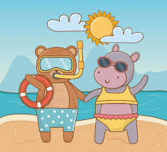
- 常用文具(剪刀、膠水、色鉛筆)
- 餐具、餐盒、水壺
- 暑假作業、成績單

四、老師的溫馨提醒
- 每天正常作息、保持運動好習慣。
- 協助家裡做家事，當個小幫手。
- 盡力完成暑假作業，保持愉快的心情。
- 背熟十十乘法表。
祝福你們 暑假充實快樂!

二年級導師群

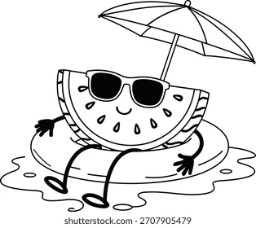
閱讀認證


溫情相伴 智慧相傳

每年8月最後一個週日是「祖父母節」！家有一老如有一寶，長輩的智慧讓家更溫馨。

第一關：超級畢卡索（請畫出和祖父母互動的情景）



我畫的是我的： □ 阿公 □ 阿嬤 □ 外公 □ 外婆 （打勾）

第二關：長輩的快樂指數
小記者出動！訪問長輩並用畫畫或寫字，記錄他們的四個快樂指數
快樂指數：☆☆☆☆☆  分享阿公阿嬤(婆)覺得最快樂的時候 | 健康指數：☆☆☆☆☆  瞭解阿公阿嬤(婆)的身體健康狀況
甜蜜指數：☆☆☆☆☆  分享阿公阿嬤(婆)覺得最甜蜜的事 | 光榮指數：☆☆☆☆☆  分享阿公阿嬤(婆)覺得最光榮的事
暑假旅遊記趣
請畫下與寫下暑假最難忘回憶，並把心情記錄下來吧! 不會的字可以寫注音喔!
月
日
天
氣

暑假自主學習挑戰企劃
親愛的小朋友：
暑假到了！我們來挑戰學會一項「超越自我的技能」，在這個暑假成為小達人吧！
- 我的挑戰目標
我想學習:
- 我的學習方法和過程
我怎麼學:
- 學習成果
我學會了:
學習成果:(圖畫或照片)

家長的一句話:_______________________________________

